
-+

REQUERIMENTO 005/2024

SR. PRESIDENTE, SRS. VEREADORES, SRªs. VEREADORAS,

Na forma regimental requeiro à Mesa que após ouvir o Plenário, seja
solicitado às autoridades infracitadas, o Prefeito Municipal, José Aldemir Meireles
de Almeida, e ao secretário de agricultura Gilberto Rolim, a realização de uma passagem molhada para o sítio Serrinha, próximo a Zé Cosme.

JUSTIFICATIVA:

A construção de uma passagem molhada no sítio é fundamental para garantir a mobilidade, segurança e desenvolvimento sustentável das áreas rurais, além de promover a conservação dos recursos naturais.

PLENÁRIO EDMILSON FEITOSA CAVALCANTE, EM 20 DE FEVEREIRO DE 2024.

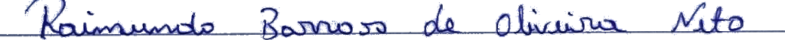

Nino da Esperança

VEREADOR – PSDB

